

Thørsting-Wrads Herreders Øl Laug

sammen med Borgerforeningen og Forsamlingshuset

**indbyder glade borgere og deres gæster i Vrads til**

**Nytårsaften ´18**

**i Vrads Forsamlingshus**

**fra 19:00 til ”hen på natten”**

**Tilmelding og betaling**

**SENEST 26. december 2018**

[**hst@fibermail.dk**](mailto:hst@fibermail.dk) **eller 40896671**

**reg. nr. 2380 konto nr. 8895 825 078 – husk skriv navn**

**HUSK TILMELDING til tiden!**

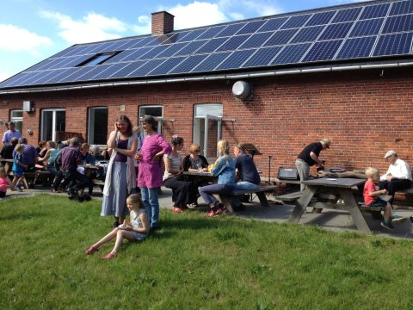



**Menu: Sandart til forret – vildsvin/krondyr med lækkert tilbehør til hovedret – panna cotta med porter og lakrids til dessert**

**Pris pr. voksen: 350 kr.** (inkl. mad, leje af forsamlingshus, borddækning, boblevand til midnat, fyrværkeri)

Hvis du ønsker at spise egen medbragt mad er du velkommen til det**. Pris uden mad 150 kr.**

**Alle medbringer egne drikkevarer.**

**Efter midnat (altså fra primo 2019) er der fri adgang**